湖 北 大 学
网络空间安全学院

2024 ~ 2025 学年度 第 1 学期

学 生 实 验 报 告 手 册

课程名称： | 数据结构
任课老师： | 李胜华
专业年级： | 信息安全2023级
学 号： | 202331120011063
学生姓名： | 付志城
PTA用户名 | 1844306827785973760

学生实验守则

1、本课程所有实验作业严禁抄袭雷同。
2、实验作业的相关数据要实事求是，理论及结果分析合理、实验过程真实。
3、实验作业按时上交。
实 验 报 告 单
实验名称： | 二叉链表的实现
报告日期： | 2024.11.7—— | 成 绩：
【实验目的】掌握二叉树的二叉链表存储结构的实现、递归算法及PTA平台的使用方法。
【实验内容】 1. 二叉树的二叉链表存储创建 2. 二叉树的先序、中序、后序遍历递归实现 3. 二叉树的层次遍历
【预习内容】注册PTA账号，绑定班级；理解教材相关算法
一、实验过程
1. 熟悉PTA平台资源
2. PTA二叉树的实现（二叉链表）
（1）6-1二叉树的创建1（已知二叉树的嵌套括号串）
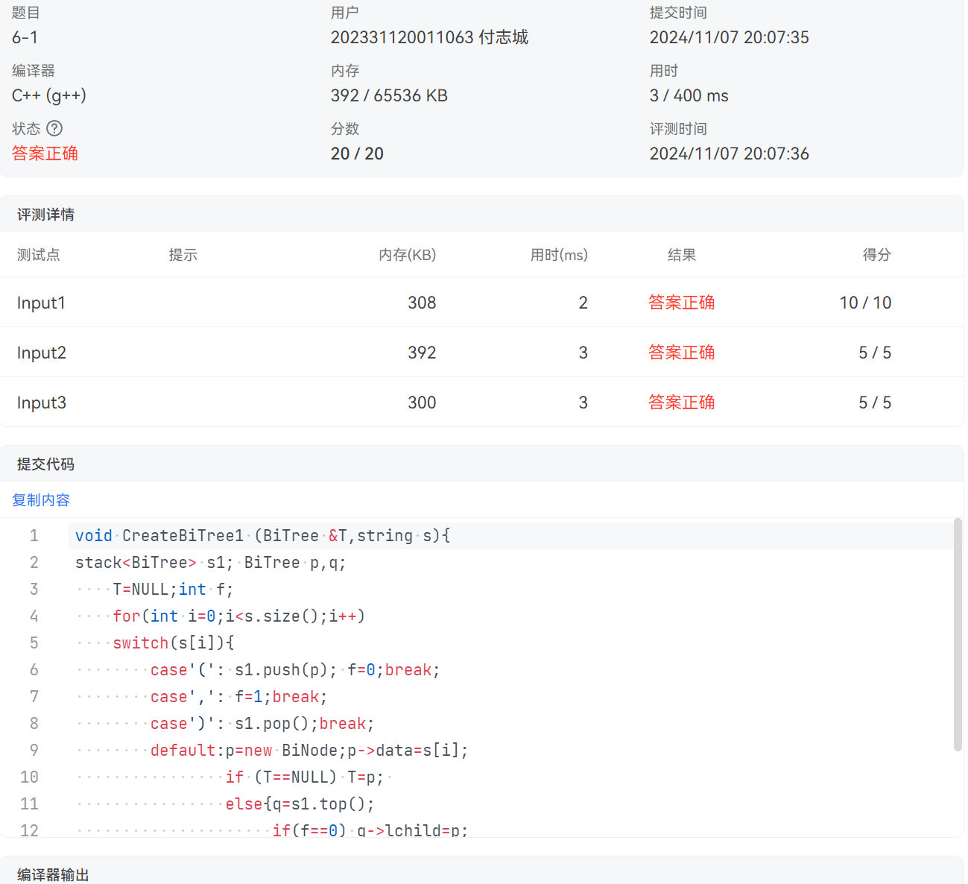

（2）6-2二叉树的先序、中序、后序序列
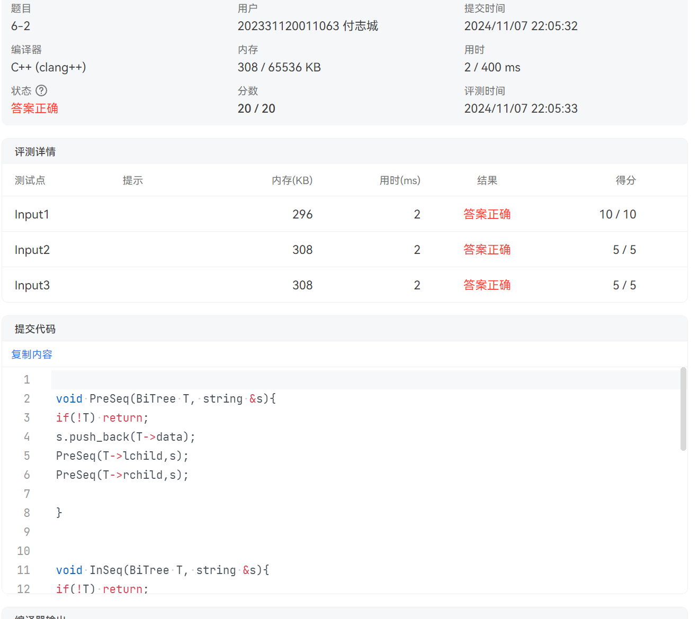

（3）6-3二叉树的层次序列
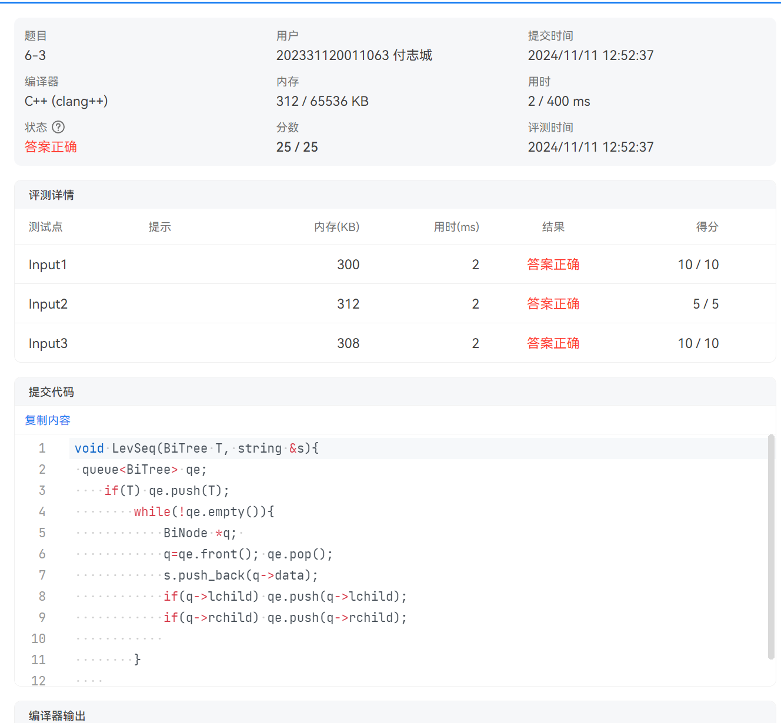

3. 课后练习：其它OJ习题
- PTA提交清单
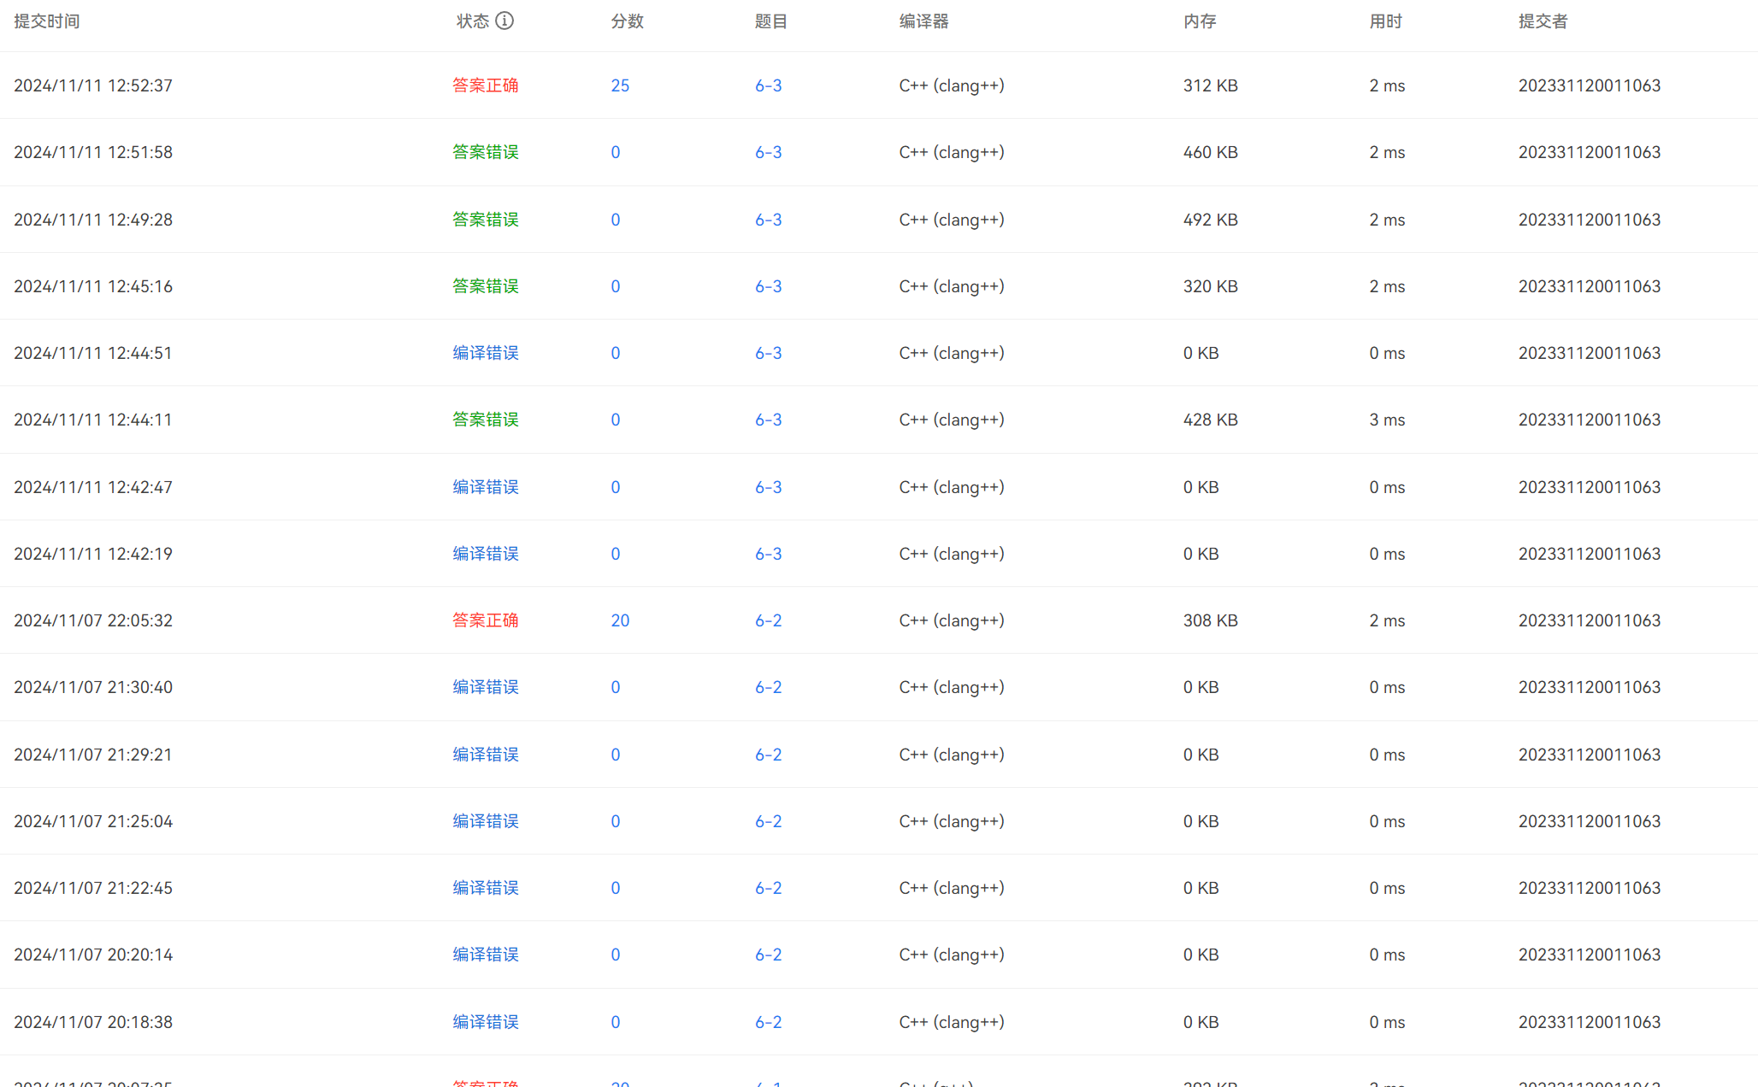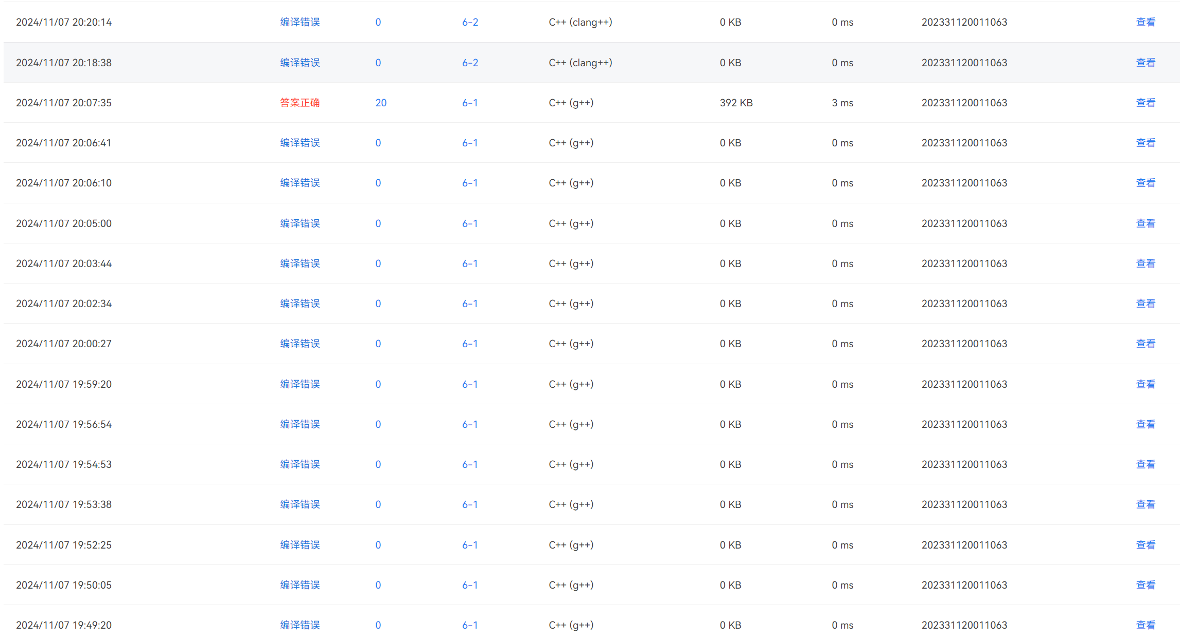

三、实验小结
- 第一次使用PTA软件的时候，搞错了需要编写的范围。
- 在做练习的过程中遇到了编译错误的问题，没有熟悉观看报错的条目。
- 编写的时候对题目需要编写函数的引用理解不够深刻，对字符串的修改操作不够熟练。

